1. Объекты и их имена

Теория:

**Объект** — это любая часть окружающего мира: предмет (машина, камень, лошадь), процесс (приготовление пищи, испарение воды, горение спички) или явление (дождь, землетрясение, образование росы), — воспринимаемая человеком как единое целое. Объектом человек называет всё то, с чем приходится сталкиваться (изучать, создавать, изменять и т. д.) в повседневной жизни.

|  |  |  |
| --- | --- | --- |
| lion-794962_640.jpg | knit-869221_1280.jpg | thunderstorm-3441687_1280.jpg |
| *Рис.*1*. Объект — предмет* | *Рис.*2*. Объект — процесс* | *Рис.*3*. Объект — явление* |

**Множество — это набор объектов, обладающих схожими признаками. Объекты, образующие множество, называются его элементами.**

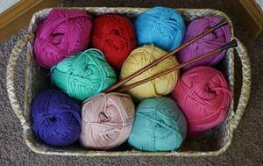

*Рис.*4*. Множество*

**Подумай!** Дай название множеству, представленному на картинке выше.

Каждый объект человек наделяет **именем**. Это нужно для того, чтобы различать объекты.

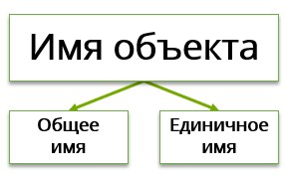

*Рис.*5*. Имя объекта*

Общее имя объединяет множество объектов, а единичное обозначает конкретный объект множества, например:  
**общее** имя: российский город;  
**единичное** имя: Москва, Новосибирск, Архангельск.

2. Признаки объектов

Теория:

Описывая тот или иной объект, человек не только называет его по имени, но и перечисляет его характеристики (признаки): свойства, действия, поведение, состояния.  
Например: объект *процессор (ЦП).*

|  |  |
| --- | --- |
| amd-1310766_1280.jpg  *Рис.*1*. Процессор* | **Свойства**: • количество вычислительных ядер; • частота процессора; • энергопотребление процессора; • скорость шины процессора; • размер кеша. **Действия**: • осуществляет обработку информации; • выполняет команды пользователя; • руководит другими частями компьютера. |

Любое свойство характеризуется величиной и значением, которое принимает эта величина. Примеры величин: объём, масса, цвет, скорость. Примеры значений: 6 литров, 1 центнер, зелёный, 10 м/с.

3. Отношения объектов

Теория:

**Отношение — это взаимная связь, которая существует между какими-либо объектами.**

Отношения могут существовать не только между отдельными объектами, но и между объектом и множеством, а также между множествами.

|  |  |
| --- | --- |
| computer-158675_1280.png  *Рис.*1*. Компьютер* | Объекты *монитор, клавиатура, мышь, системный блок***входят в состав** базовой комплектации ПК |
| 11111.png  *Рис.*2*. Схема «Принадлежит/не принадлежит»* | Объект *ворона***принадлежит**множеству птиц, а объект *кошка* множеству птиц **не принадлежит** |
| 55.png  *Рис.*3*. Схема «Пересечение»* | Множество «Выпечка с маком» **пересекается** со множеством «Батон». В пересечении находятся элементы, принадлежащие как одному, так и другому множеству |

1. Состав объектов

Теория:

**Каждый объект может рассматриваться как единое целое или состоять из более мелких объектов.**

Объект может состоять из множества одинаковых объектов, например, объект «мандарин» состоит из одинаковых долек — частей мандарина.  
    
Объект «школа» можно рассматривать по-разному.

Если нам необходимо посчитать количество школьных классов, то частями объекта «школа» будут классы — 1 «*А*», 2 «*Б*», 3 «*В*» и т. д. Но можем рассмотреть школу, например, с точки зрения структуры управления. Удобнее всего представить структуру управления школой в виде графа. Каждый объект этого графа является самостоятельной, полноценной частью объекта «школа». При этом каждый отдельный объект имеет своё имя, признаки и свойства.

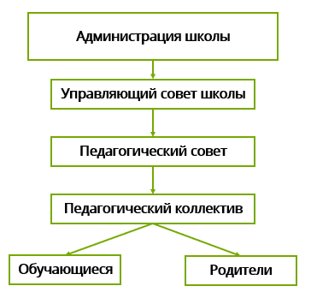  
*Рис.*1*. Структура управления школой*

В одних случаях мы можем описывать состав какого-то **конкретного объекта**, а в другом — общие составные части для **множества объектов**. Если мы описываем составные части множества объектов, то описание состава объектов содержит ответ на вопрос: *«Из чего состоят объекты множества?»*

Рассмотрим на примере множества автомобилей.  
В состав любого автомобиля входят: двигатель, аккумулятор, рулевое управление, фары, кузов, сиденья, колёса и т. п.  
    
Описывая любой объект, мы всегда мысленно делим его на части. Как правило, изначально мы делим объект на большие части, а потом и каждую эту часть разбираем на более мелкие.  
    
Более детально рассмотрим объект **компьютер**.  
    
Если нам нужно посчитать количество компьютеров в кабинете информатики, то мы будем рассматривать компьютер как единое целое. А если нам важны технические характеристики компьютера, то мы будем рассматривать каждое отдельное устройство компьютера более детально, изучая все характеристики.  
    
Для этого будем использовать схему отношений **входит в состав**, которая отражает порядок деления объекта на части. То есть отображает структуру некоторого объекта.  
    
Отобразим основные устройства компьютера (которые необходимы каждому компьютеру) в виде графа.

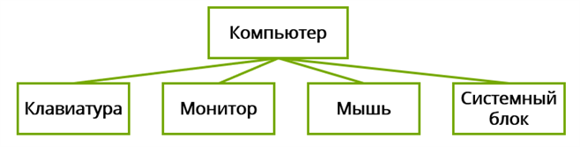

*Рис.*2*. Основные устройства компьютера*  
    
А дальше мы посмотрим на таблицу, в которой описаны технические характеристики для каждого устройства. Таким образом, получим описание какого-то *конкретного компьютера*.

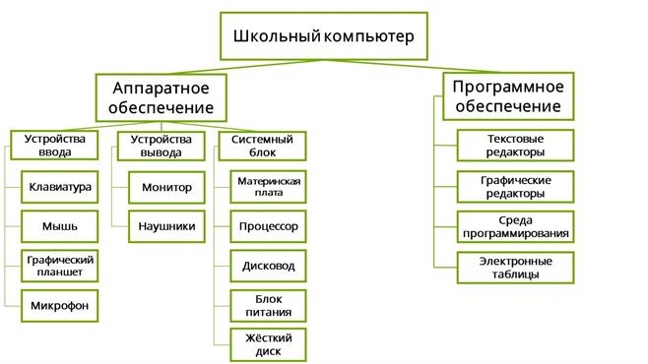  
*Рис.*3*. Устройство школьного компьютера*

Для каждого объекта мы можем описать действия, которые можно с ним совершать.  
Например, компьютер можно включить, выключить, перезагрузить, обновить, купить, настроить и т. п.

Для отдельных частей объекта тоже можно описать свои действия. Например, функциональность клавиатуры: включить/выключить Caps Lock, дополнительная клавиатура и т. п.

2. Классификация объектов

Теория:

Для своего удобства человек пытается в любой области своей жизни создать некоторый порядок, систему хранения, чтобы лучше ориентироваться в пространстве.

Поэтому все объекты тоже классифицируются, то есть делятся на некоторые группы по каким-то общим признакам.

Первый вид классификации — **естественная классификация**.

**Естественная классификация — это распределение некоторых объектов по группам с ориентацией на существенные признаки объектов.**

То есть при отнесении кошки (например, домашней) к роду кошек и семейству кошачьих принято ориентироваться на признаки, присущие всем кошачьим: строение тела, наличие зубов, когтей, размер, образ жизни, окрас. Это всё и есть существенные признаки объектов. А классификацию, которую предложил Карл Линней, называют естественной классификацией живых организмов. Согласно классификации Линнея всех живых существ разделяют на пять царств: *растения, грибы, животные, простейшие и прокариоты*. Каждое царство, в свою очередь, делится на *тип — класс — отряд — семейство — род — вид*.

Если бы нам пришлось классифицировать некоторую группу кошек по имени, то такая классификация была бы уже искусственной, потому что её придумал человек для своего удобства.

**Искусственная классификация — это распределение некоторых объектов по группам на основе несущественных признаков объектов.**

Например, по алфавиту, по номерам, по цветам, по размеру и т. д.

1. Системы объектов

Теория:

Рассматривая почти любой объект, мы можем убедиться, что он состоит из нескольких частей, объединённых в одно целое. Так, книга состоит из обложки, переплёта, листов с текстом и листов с иллюстрациями. Куртка, которую мы носим, состоит из рукавов, воротника, капюшона и деталей, которые профессионалы называют полочками и спинкой. Предметы мебели, здания, автомобили, дорожное покрытие — всё это примеры объектов, объединяющих составные части. Для изучения свойств таких объектов вводится понятие **системы**.

Первоначально представление о системах формировались в рамках философии: ещё в античности был сформулирован тезис о том, что целое больше суммы его частей. То есть новая система будет обладать свойствами всех своих частей, называют **системным эффектом**.

Вернёмся к определению системы.

**Системой называют объект произвольной природы, обладающий свойствами, отличными от свойств его составных частей — элементов системы.**

Способность создавать системы человек заимствовал у природы. Ещё древние философы заметили, что системность — свойство природы. Примеры природных систем может назвать каждый: это и горные системы, системы озёр, кристаллы, и любые живые организмы, да и Солнечная система обладает свойствами, отличными от свойств планет, из которых она образована.

Создание технических систем — дело человеческих рук и разума. С развитием техники системы становятся сложнее, а польза от них иногда соперничает с вредом, наносимым техническими системами природным системам. Соединение нескольких объектов в быту для получения новых свойств обычно называют маленькими хитростями, или лайфхаками, а в промышленной сфере системные эффекты могут стать основой для новой области промышленности, науки и техники.

Не всегда система — это соединение материальных объектов. Системой можно назвать свод правил, алгоритм принятия решения, формальные и естественные языки.  
Если в системе участвуют материальные и нематериальные объекты, такую систему принято относить к смешанным. Например, система обслуживания здания включает в себя приборы, механизмы, приспособления и обслуживающий персонал.

Создадим классификацию систем на основе приведённых примеров.

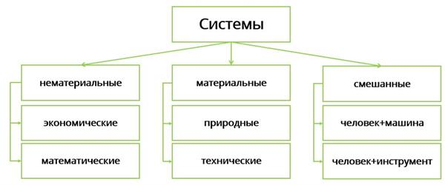

*Рис.*1*. Классификация систем*

Можно ли сказать, что любые произвольные элементы, объединённые в систему, дают системный эффект? Конечно нет. Важно не только собрать составные части в единое целое, но и *обеспечить их взаимодействие и взаимовлияние*. Изучение такого нового объекта называют **системным подходом**.  
Имея в составе одни и те же элементы, системы могут получиться различными. Например, экономическая система, опирающаяся на деньги вкладчиков, может стать преступной пирамидой, благотворительным фондом или банком.  
Различные по своим свойствам системы получатся в результате различных взаимосвязей внутри системы, т. е. различной структуры. Состав и структуру системы описывают с помощью схемы состава.

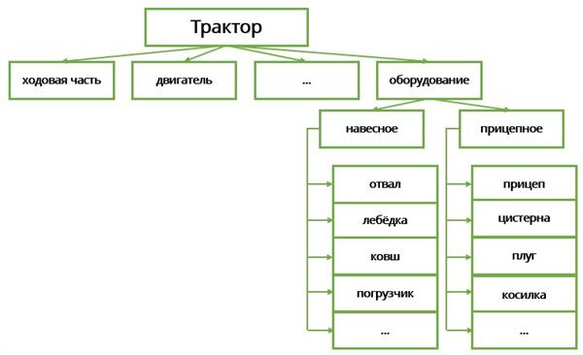

*Рис.*2*. Схема состава*

На этой схеме состава мы видим, что внутри системы могут располагаться подсистемы. Например, ходовая часть трактора — это сложная система, которая тоже может иметь свою разнообразную структуру, так же как двигатель или другие части трактора. В свою очередь, сам трактор — часть системы коммунального или фермерского транспортного хозяйства. То есть двигатель — подсистема системы «трактор», а трактор — надсистема двигателя. Коммунальное или фермерское хозяйство — надсистема над трактором и подсистема города или агропромышленного комплекса. Вложенность систем аналогична феодальной иерархии, о которой вы говорили на уроках истории, или отношению «множество — подмножество».

Войдя в систему, подсистема работает эффективнее и развивается быстрее, но при этом зависит от системы. Любое изменение в системе влияет на подсистему и наоборот. Так, например, создание плотин на реках влияет на экологию всего района, а выход из строя одной из 80000 деталей гоночного болида не позволит ему участвовать в гонках.

2. Системы и окружающая среда

Теория:

Любая система — естественная, искусственная или смешанная — существует внутри окружающей её среды. Искусственная система «велосипед» двигается по разным дорогам или находится без движения на хранении, смешанная система «оркестр» выступает в разных залах, естественная горная система подвергается внешним факторам окружающей её среды. Во всех этих случаях среда и система взаимодействуют. Оказывают взаимное влияние друг на друга.

Для учёта этих воздействий введены понятия **входа системы** и **выхода системы**.

*Обрати внимание!*

Входы системы учитывают то, как среда воздействует на систему.

Выходы системы — как система воздействует на среду.

Автомобилисты учитывают входы системы, когда меняют на автомобиле летние шины на зимние и наоборот. Выход системы «автомобиль» грозит окружающей его среде загрязнением воздуха, воды и почвы вредными веществами. Выхлопные газы автомобилей — входы системы городского пространства вдоль дорог, городских магистралей. А как должна работать система «городская среда», чтобы выходом её был пригодный для дыхания воздух?

Для исследователей и создателей систем важно анализировать входы и выходы системы. Иногда пользователь не знает, как устроена система, но должен обучиться, какие входы подавать на систему, чтобы получить желаемые выходы. Такая неизвестная система получила название **чёрный ящик**. В некоторых ситуациях для пользователя неважно, как работает система, но иногда разгадка «чёрного ящика» становится увлекательной задачей для исследователя, а в исключительных случаях — важной для всего человечества.

Такой задачей была разгадка алгоритма шифрования немецкой машины «Энигма» математиком Аланом Тьюрингом. Такие же задачи решаются современными системами в процессе машинного обучения.

Рассмотрим работу «чёрного ящика»: допустим, мы подаём на вход системы произвольное число, а на выходе системы получаем результат. По результату можно построить гипотезу о том, как работает система, проверить эту гипотезу на разных входных данных, изменять гипотезу до тех пор, пока выход системы не будет совпадать с предполагаемым результатом.  
Столбцы таблицы «Вход — Выход» можно считать журналом наблюдения за системой.

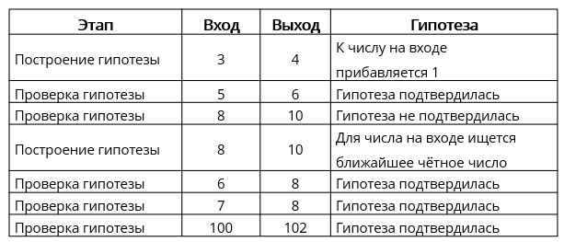

*Рис.*1*. «Чёрный ящик» №*1

Рассмотрим ещё один «чёрный ящик».

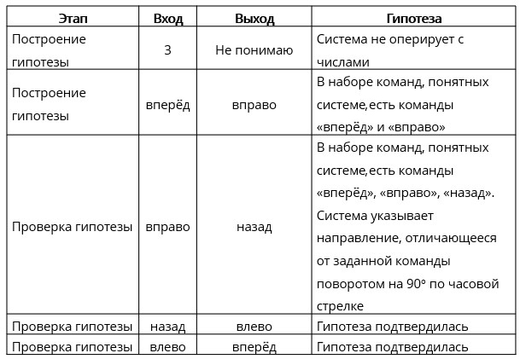

*Рис.*2*. «Чёрный ящик» №*2

В систему может быть несколько входов и несколько выходов.

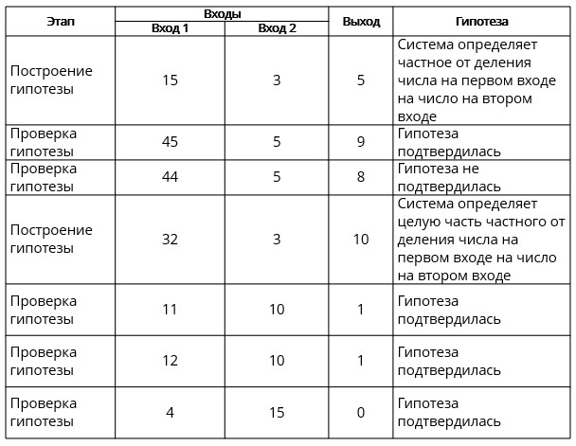

*Рис.*3*. «Чёрный ящик» №*3

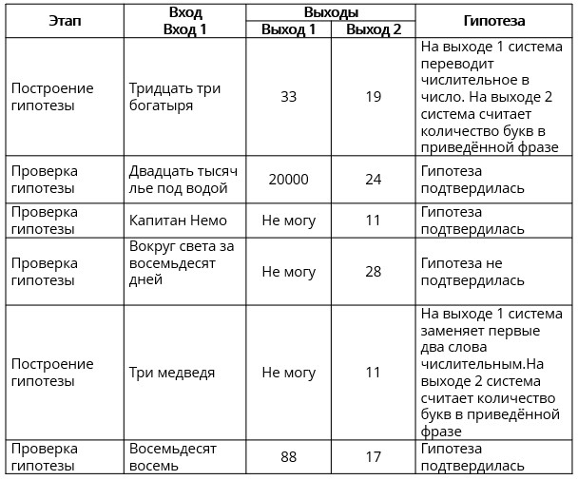

*Рис.*4*. «Чёрный ящик»*№ 4